Опыт применения эффективных технологий и методов в инновационной деятельности преподавателя ОБЖ.
Рекомендации разработаны на основе требований ФГОС среднего общего образования, предъявляемых к структуре, содержанию и результатам освоения учебной дисциплины «Основы безопасности жизнедеятельности» в соответствии с Рекомендациями по организации получения среднего общего образования (письмо Департамента государственной политики в сфере подготовки рабочих кадров Минобрнауки от 17.03.2015 № 06-259).
XXI век стал временем жесточайшей борьбы за будущее всей Планеты, когда целые государства, этносы, культуры будут нещадно, без сантиментов стираться ластиком Истории. В этой борьбе выживут и победят сплочённые социальные системы, спаянные единым ценностным кодом, характеризующиеся минимальной социальной поляризацией и имеющие в себе высокий процент носителей знания. Президент РФ В.В. Путин, МО РФ генерал армии С.К. Шойгу в соответствии с этим основной акцент в государственной политике делают на военно-патриотическом воспитании молодежи.
Актуальна жизненно важная необходимость корректировки Рабочей программы общеобразовательной учебной дисциплины «Основы безопасности жизнедеятельности».
Как известно, содержание программы «Основы безопасности жизнедеятельности» направлено на достижение следующих целей:
- повышение уровня защищенности жизненно важных интересов личности, общества и государства от внешних и внутренних угроз;
- снижение отрицательного влияния человеческого фактора на безопасность личности, общества и государства;
- формирование антитеррористического поведения студентов;
- развитие знаний, мышления, памяти;
- развитие политической грамотности и культуры безопасности;
- совершенствование всей структуры военно-патриотического воспитания студентов.

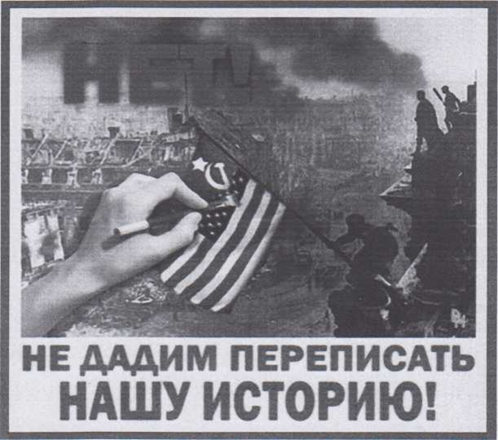
Специфической
особенностью учебной
дисциплины «Основы
безопасности
жизнедеятельности»
является то, что ее
нельзя изучить
методами частных наук
или простым
суммированием их
методов.
Ее проблематика охватывает многие, если не все, области человеческого знания и является результатом взаимодействия, целостного взаимосвязанного проявления разнообразных, но однородных по своей сути проблем.
• Предметных:
-Сформированность представлений о культуре безопасности жизнедеятельности, в том числе о культуре экологической безопасности как жизненно важной социально-нравственной позиции личности, а также средстве, повышающем защищенность личности, общества и государства от внешних и внутренних угроз, включая отрицательное влияние человеческого фактора; получение знания основ государственной системы, российского законодательства, направленного на защиту населения от внешних и внутренних угроз;
-сформированность представлений о необходимости отрицания экстремизма, терроризма, других действий противоправного характера, а также асоциального поведения;
- сформированность представлений о здоровом образе жизни как о средстве обеспечения духовного, физического и социального благополучия личности; освоение знания распространенных опасных и чрезвычайных ситуаций природного, техногенного и социального характера; освоение знания факторов, пагубно влияющих на здоровье человека;
- развитие знания основных мер защиты (в том числе в области гражданской обороны) и правил поведения в условиях опасных и чрезвычайных ситуаций; формирование умения предвидеть возникновение опасных и чрезвычайных ситуаций по характерным для них признакам, а также использовать различные информационные источники; развитие умения применять полученные знания в области безопасности на практике, проектировать модели личного безопасного поведения в повседневной жизни и в различных опасных и чрезвычайных ситуациях; получение и освоение знания основ обороны государства и воинской службы, в том числе:
- законодательства об обороне государства и воинской обязанности граждан; прав и обязанностей гражданина до призыва, во время призыва и прохождения военной службы, уставных отношений, быта военнослужащих, порядка несения службы и воинских ритуалов, строевой, огневой и тактической подготовки; освоение знания основных видов военно- профессиональной деятельности.
Рассматривая предметную область знаний «Обеспечения безопасности жизнедеятельности», необходимо отметить, что различные сферы жизни человека, общества, государства и всего пространства их безопасности являются интегративной, синтетической системой научных знаний, развивающейся на межпредметной, как выше уже было отмечено, комплексной основе.
В последние годы, в особенности после государственного переворота на Украине в феврале 2014 г., все большее внимание в российской и зарубежной политологии, военной науке и даже в соответствующих официальных документах отводится проблематике так называемой гибридной войны. Под «гибридной войной», как правило, подразумеваются военные действия, которые совмещают дозированное использование регулярных вооруженных сил, операции неформальных вооруженных формирований, акции гражданского протеста и саботажа, а также информационную войну с использованием современных компьютерных технологий.
ЦРУ, другие спецслужбы США разгромили СССР методами гибридной войны, которые они используют в настоящее время против России. Советский Союз не спасли ни ракеты с разделяющимися ядерными боеголовками, ни мобилизационные мощности, которые остались невостребованными в силу поражения руководства страны когнитивным оружием противника.
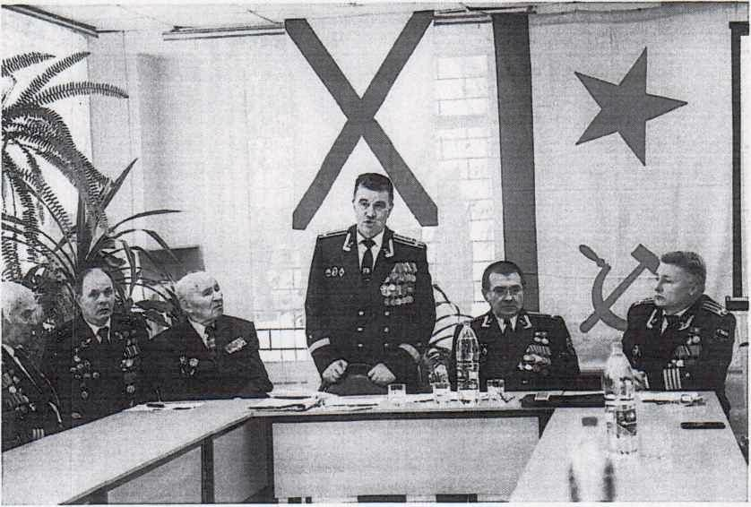

Последнее включает в себя следующие элементы:
- разрушение идеологии, объединяющей общество и поддерживающей политическую систему;
- замутнение сознания властвующей элиты, подрыв основополагающих ценностей, оправдывающих её господство;
- выращивание сети «агентов влияния» в высших эшелонах власти, работающих на разрушение существующей системы управления путём проведения идеологически мотивированных реформ;
- подмена понятий в общественном сознании и дискредитация привычных ценностей с целью их замены ложными ориентирами;
- невоенные методы взаимодействия с другими государствами.
По информации издания, в собрании также приняли участие вице- премьер РФ Дмитрий Рогозин, члены академии и эксперты. Глава Академии военных наук Махмут Гареев выступил с ежегодным отчетом о работе академии. Также участники обсудили реформирование оборонно-промышленного комплекса, переоснащение армии, поставки вооружений, возможность создания частных военных компаний.
Военные эксперты, присутствовавшие на Всероссийском офицерском собрании «Союз Советских офицеров», призвали серьезно подойти к разработке концепции "мягкой силы", отмечая при этом, "что ее отдельные элементы уже есть в концепции внешней политики РФ, но они намечены лишь штрихами и во
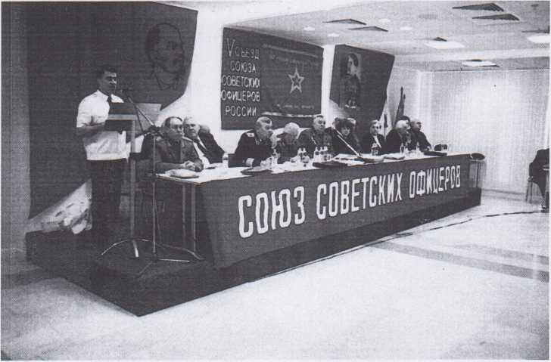
многом копируют зарубежные наработки в этой сфере".

"Гибридная война" - военная стратегия, объединяющая обычную войну, малую войну и кибервойну. Одной из главных форм ведения "гибридной войны" являются информационные действия, психологические акции. Ярким примером кибернетических атак, нацеленных как на структурные технические компоненты нашей родины, так и на отдельных граждан являются инспирированные спецслужбами США и Великобритании современные диверсии СБУ.
"Цветные революции" - собирательное название процессов смены власти, таких как "революция роз" в Грузии, "тюльпановая" в Киргизии,
"оранжевая" на Украине, "жасминовая" в Тунисе и "лотосовая" в Египте. Начинаясь как мирные митинги, "цветные революции”, как правило, выливаются в жесткие противостояния, выходя из правовых рамок.
"Мягкая сила" предполагает добровольное вовлечение в орбиту своих интересов, в первую очередь за счет создания привлекательного образа в противовес "жесткой силе", опирающейся на принуждение и деньги.
Актуальность использования современных информационных технологий (компьютер, Интернет) в исследовании истоков всех побед Красной Армии и массового героизма советского народа в Великой Отечественной войне очевидна.
Они дают возможность увидеть особенности советского политического строя и научность морально-политического воспитания молодежи в СССР, качеств личности военнослужащего как защитника Отечества: любовь к Родине, высокую воинскую дисциплину, верность воинскому долгу и военной присяге, готовность в любую минуту встать на защиту свободы, независимости конституционного строя в России, народа и Отечества.
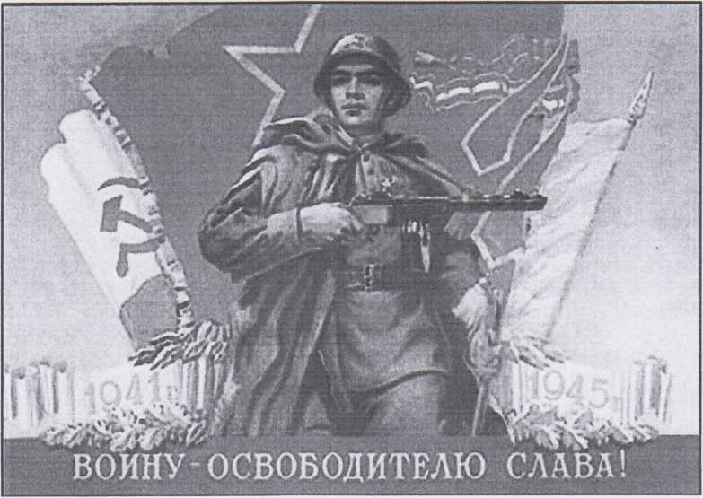

Как и 80 лет назад мы повторяем: «Наше дело правое, враг будет разбит, Победа будет за нами!».

